**Curriculum Vitae**

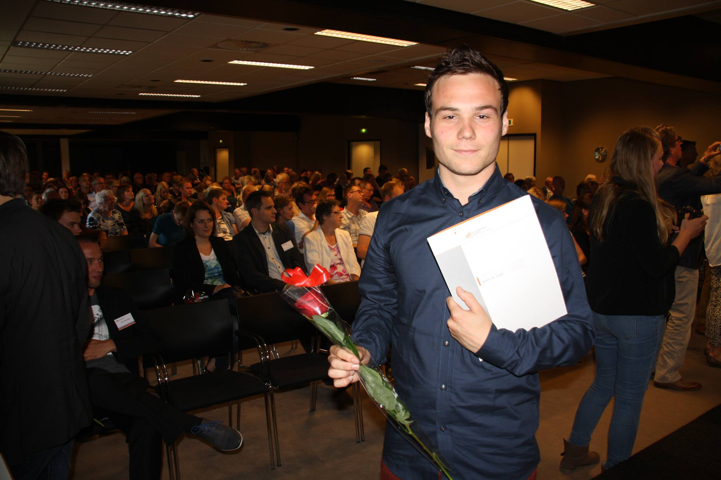**Naam:**  De Jonge

**Voornaam:** Kevin

**Geboortedatum:** 28 april 1991

**Adres:** Krelis Louwenstraat 5 D6

**Postcode en woonplaats:** 1055 KA Amsterdam

**Telefoonnummer:** 06 361 90 949

**E-mailadres:** kevindejonge1991@gmail.com

**Burgerlijke staat:** Ongehuwd

**Nationaliteit:** Nederlands

**Rijbewijs:** B

**Website:** <http://kevindejonge1991.wix.com/cvkdj>

**Opleiding:** Amsterdam, Vrije Universiteit, Master Communicatiewetenschap.

Specialisatie: Marketing en gezondheidsvoorlichting.

(behaald in 2015)

Groningen, Hanze Hogeschool, Communicatiesystemen. (behaald in 2013)

Assen, Dr. Nassau College Quintus, Atheneum profiel Economie en Maatschappij met bijvak Biologie. (behaald in 2009)

**Werkervaring:** Van oktober 2013 tot mei 2015 heb ik als verkoopmedewerker gewerkt bij Perry Sport Amsterdam Arena. Als verkoopmedewerker heb ik klanten geholpen en advies gegeven over diverse sportproducten.

Van februari tot augustus 2012 heb ik gewerkt bij Reclame Assen uit Assen, hier heb ik meegedraaid bij alle ontwerptaken en enkele uitvoerende taken van het bedrijf. Het gaat hierbij voornamelijk om het ontwerpen van huisstijlen, gevelreclame, autobelettering, posters, reclameborden en raambelettering. In de eerste 4 maanden ging het nog om een stage, daarna heb ik er gewerkt. Bij Reclame Assen heb ik bovendien een Imago- en Identiteit onderzoek uitgevoerd en deze aan de eigenaar overhandigd. Hij heeft naar aanleiding van mijn advies een aantal veranderingen in het bedrijf toegepast.

Van december 2006 tot september 2011 heb ik voor Robbz Cafetaria gewerkt in Assen. Ik was verantwoordelijk voor het maken en weggeven van de bestellingen, maar ook hielp ik bij het inkopen van goederen.

**Maatschappelijke functies:** Vanaf het seizoen 2009/2010 tot het heden heb ik de achterkant van het supportersmagazine De Meersche Helden van Ajax gemaakt. Dit waren met Adobe Photoshop gemaakte wallpapers.

Vanaf 2007 tot 2009 ben ik moderator geweest voor een voetbal wallpaper-forum, hierbij heb ik leden van het forum geholpen en hun werk van kritiek en tips voorzien.

Van seizoen 2003/2004 tot seizoen 2005/2006 ben ik trainer geweest voor de E-en F-pupillen van de voetbalvereniging ACV uit Assen.

Van seizoen 2003/2004 tot seizoen 2005/2006 ben ik scheidsrechter geweest voor de E-pupillen van de voetbalvereniging ACV uit Assen.